**ПРИЛОЖЕНИЕ 3.**

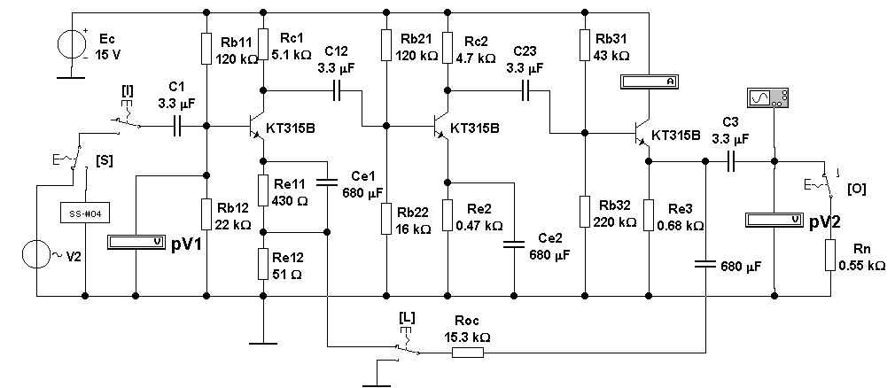

Образец №1 выполнения схемы на EWB

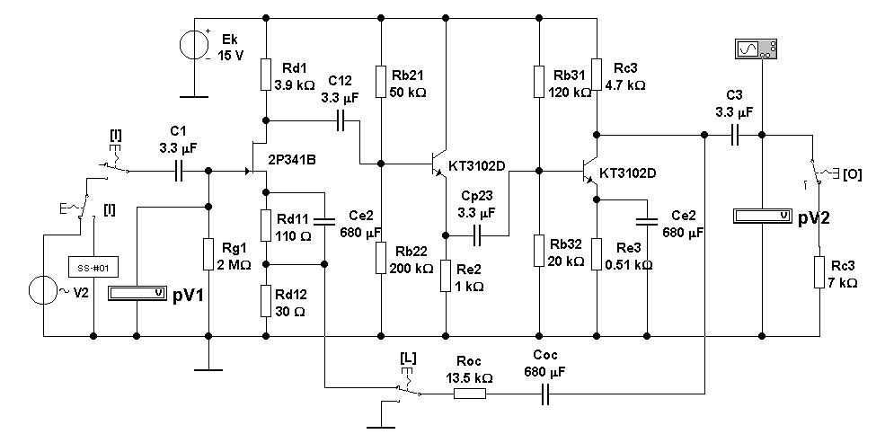

Образец №2 выполнения схемы на EWB